培养方案制定 职权运行流程图
无反馈意见
使用资金后填写报销单
专人验收并签字
院党委书记审核并签字

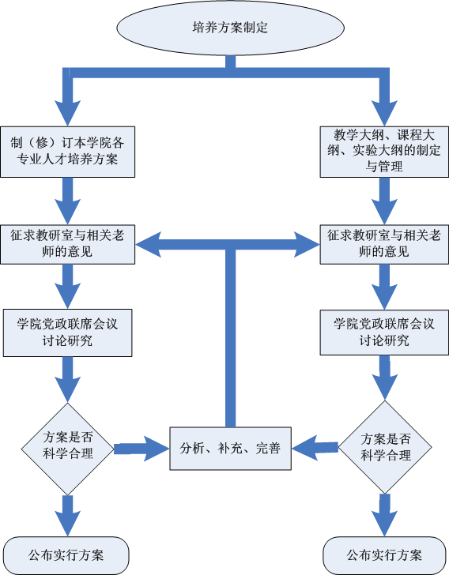

培养方案制定职权流程岗位说明
序号 | 岗位名称 | 岗位职能 | 办理人员 | 办理地点和时间 | 承诺办结期限 | 投诉举报电话和地址
1 | 院长 | 审查申请材料完整性、准确性，根据相关文件规定和党政联系会结论，作出受理决定 | 院长 | 院长办公室  上班工作日 | 5工作日 | 83828009  校监察室
2 | 副院长 | 审查材料的合理性，提出是否准予许可的意见 | 教学副院长 | 教学副院长办公室  上班工作日 | 7工作日 | 83828023  院党委
3 | 教研室主任 | 进行汇总整理 | 各教研室主任 | 院教师办公室  上班工作日 | 10工作日 | 83828023  院党委
4 | 教师 | 根据各课程性质与内容提出具体培养方案 | 各专业教师 | 院教师办公室  上班工作日 | 15工作日 | 83828023  院党委

